# **Resolución por la que se declara el inicio del procedimiento administrativo de examen de vigencia de la cuota compensatoria impuesta a las importaciones de poliéster fibra corta originarias de la República Popular China, independientemente del país de procedencia (DOF 1 de julio de 2024)**

## **Al margen un sello con el Escudo Nacional, que dice: Estados Unidos Mexicanos.- Secretaría de Economía.**

RESOLUCIÓN POR LA QUE SE DECLARA EL INICIO DEL PROCEDIMIENTO ADMINISTRATIVO DE EXAMEN DE VIGENCIA DE LA CUOTA COMPENSATORIA IMPUESTA A LAS IMPORTACIONES DE POLIÉSTER FIBRA CORTA ORIGINARIAS DE LA REPÚBLICA POPULAR CHINA, INDEPENDIENTEMENTE DEL PAÍS DE PROCEDENCIA

Visto para resolver en la etapa de inicio el expediente administrativo EC 14-24 radicado en la Unidad de Prácticas Comerciales Internacionales de la Secretaría de Economía, en adelante Secretaría, se emite la presente Resolución de conformidad con los siguientes

**RESULTANDOS**

**A. Resolución final de la investigación antidumping**

**1.** El 1 de julio de 2019, se publicó en el Diario Oficial de la Federación, en adelante DOF, la "Resolución Final de la Investigación Antidumping sobre las importaciones de poliéster fibra corta originarias de la República Popular China, independientemente del país de procedencia", mediante la cual la Secretaría determinó una cuota compensatoria definitiva de $0.46 dólares de los Estados Unidos de América, en adelante dólares, por kilogramo.

**B. Aviso sobre la vigencia de cuotas compensatorias**

**2.** El 14 de septiembre de 2023, se publicó en el DOF el "Aviso sobre la vigencia de cuotas compensatorias", mediante el cual se comunicó a los productores nacionales y a cualquier persona que tuviera interés jurídico, que las cuotas compensatorias definitivas impuestas a los productos listados en dicho Aviso se eliminarían a partir de la fecha de vencimiento que se señaló en el mismo para cada uno, salvo que un productor nacional manifestara por escrito su interés en que se iniciara un procedimiento de examen. El listado incluyó al poliéster fibra corta, en adelante PFC, objeto de este examen.

**C. Manifestación de interés**

**3.** El 17 de mayo de 2024, Alpek Polyester México, S.A. de C.V., en adelante Alpek Polyester (antes DAK Resinas Américas México, S.A. de C.V., en adelante DAK Resinas), manifestó su interés en que la Secretaría inicie el examen de vigencia de la cuota compensatoria definitiva impuesta a las importaciones de PFC originarias de la República Popular China, en adelante China. Propuso como periodo de examen el comprendido del 1 de abril de 2023 al 31 de marzo de 2024.

**4.** Alpek Polyester es una empresa constituida conforme a las leyes mexicanas, que tiene entre sus principales actividades la fabricación de toda clase de poliésteres, plásticos, fibras, productos químicos y petroquímicos. Para acreditar su calidad de productor nacional de PFC presentó una carta de la Asociación Nacional de la Industria Química, A.C., del 13 de mayo de 2024.

**D. Producto objeto de examen**

**1. Descripción del producto**

**5.** El producto objeto de examen es el PFC con un rango mayor a 1 *denier* (densidad lineal de masa de fibras) y menor o igual a 3.2 *denier* y una tenacidad menor a 6.9 gramos por *denier*; excluyendo la fibra teñida de algún color (incluyendo el negro) y la que sea de baja fusión (*low melt*) o siliconizada. Dicha mercancía es conocida genérica y comercialmente como fibra corta de polietileno tereftalato, fibra discontinua de poliéster o *polyester staple fiber*, mientras que su nombre técnico es fibra de tereftalato de polietileno o polietilen tereftalato, que se conoce como de poliéster o PET (por las siglas en inglés de *Polyethylene Terephthalate*).

**2. Características**

**6.** El PFC es una fibra sintética derivada de la reacción de productos petroquímicos, donde las fibras de poliéster se forman a partir de una reacción química entre un ácido orgánico y un alcohol; reacción en la que dos o más moléculas se combinan para formar una gran molécula cuya estructura se repite en toda su longitud. Las características físicas, organolépticas y químicas relativas al PFC son las siguientes:

| **Características físicas y organolépticas** | **Características químicas** |
| --- | --- |
| · No es absorbente.  · Conserva mejor el calor que el algodón y el lino.  · Resistente a los ácidos, álcalis y blanqueadores.  · Resistente a manchas.  · Tiene mucho brillo.  · Puede ser adaptado según los requerimientos del uso final (ropa, textiles, hogar o filamentos e hilos en los que es usada como filamento continuo).  · 50% cristalino.  · El ángulo de sus moléculas puede variar.  · Muy sensibles a procesos termodinámicos.  · Termoplástico, se pueden producir plisados y pliegues permanentes.  · Su punto de fusión está por arriba de los 245°C. El cual se define como la temperatura a la cual se encuentra el equilibrio de fases sólidos y líquidos, es decir, en el que la materia se funde pasando de sólido a líquido.  · Resiste al calor, pero no es retardante del fuego.  · El punto de fusión es una propiedad intensiva, mientras cambia su estado la temperatura se mantiene constante.  · Se utiliza para la modificación de la estética de la tela durante el proceso de acabado.  · Finura mayor o igual a 1 hasta 3.2 *denier*. La resistencia de la fibra debe estar en un rango de entre 3.5 a 6.9 gramos por *denier*, donde los gramos fuerza por *denier* (gf/den), es la unidad de tenacidad de la fibra, es decir, mide la fuerza necesaria para romper una fibra de un *denier*.  · Color blanco natural y/o con blanqueador óptico. | · Buena resistencia a los ácidos minerales débiles (a temperatura de ebullición).  · Se disuelve por descomposición parcial por el ácido sulfúrico concentrado.  · Excelente resistencia a los agentes oxidantes como: blanqueadores textiles convencionales o disolventes para limpieza.  · Es insoluble a la mayoría de los disolventes de limpieza y a los agentes activos excepto a polihalogenados, ácidos, acético y fenoles.  · Altamente sensible a bases, tales como hidróxido de sodio y metilamilina que provocan la degradación de enlaces éster (pérdida de propiedades físicas).  · Hidrofóbica, es decir, que muestra repelencia al agua y tiene un secado rápido.  · Tiene características oleofílicas, que quiere decir que es difícil a la eliminación de manchas de aceite.  · Inflamable, con un Índice de Oxígeno (L.O.I., por las siglas en inglés de *Limiting Oxygen Index*) de 20.6. |

**7.** El PFC corresponde a la reacción entre el ácido tereftálico (PTA, por las siglas en inglés de *Purified Terephthalic Acid*) y monoetilenglicol (MEG, por las siglas en inglés de *Monoethylene Glycol*). La descripción de fibra corta o fibra cortada se refiere a su presentación en forma de filamentos cortados o discontinuos cuya longitud varía dependiendo del proceso al que vaya a destinarse para ser transformado en hilos, telas de no tejidos o para rellenos. El PFC se conoce en el mundo con el mismo nombre, debido a que tiene la misma composición química (C10H8O4)n y corresponde al número CAS 25038-59-9 (CAS, por las siglas en inglés de *Chemical Abstract Service*), el cual permite referir que su composición química siempre será la misma al igual que las materias primas que reaccionan para obtenerlo.

**3. Tratamiento arancelario**

**8.** Durante el periodo de vigencia de la cuota compensatoria, el producto objeto de examen ingresó a través de las fracciones arancelarias 5503.20.01 y 5503.20.99 de la Tarifa de la Ley de los impuestos Generales de Importación y de Exportación, en adelante TIGIE. No obstante, la fracción arancelaria 5503.20.01 se suprimió y correlacionó con la fracción arancelaria 5503.20.99, de conformidad con el "Acuerdo por el que se dan a conocer las tablas de correlación entre las fracciones arancelarias de la Tarifa de la Ley de los Impuestos Generales de Importación y de Exportación (TIGIE) 2012 y 2020" publicado en el DOF el 18 de noviembre de 2020. Al señalarse TIGIE se entenderá el instrumento vigente en el periodo analizado o, en su caso, sus correspondientes modificaciones

**9.** Actualmente, el producto objeto de examen ingresa al mercado nacional a través de la fracción arancelaria 5503.20.99 con Número de Identificación Comercial (NICO) 01 y 99 de la TIGIE, cuya descripción es la siguiente:

| **Codificación**  **arancelaria** | **Descripción** |
| --- | --- |
| Capítulo 55 | Fibras sintéticas o artificiales discontinuas. |
| Partida 5503 | Fibras sintéticas discontinuas, sin cardar, peinar ni transformar de otro modo para la hilatura. |

| Subpartida 5503.20 | -De poliésteres. |
| --- | --- |
| Fracción 5503.20.99 | Los demás. |
| NICO 01 | De tereftalato de polietileno, excepto lo comprendido en el número de identificación comercial 5503.20.99.02. |
| NICO 99 | Los demás. |

Fuente: "Decreto por el que se expide la Ley de los Impuestos Generales de Importación y de Exportación", en adelante Decreto LIGIE 2022, y "Acuerdo por el que se dan a conocer los Números de Identificación Comercial (NICO) y sus tablas de correlación", publicados en el DOF el 7 de junio y el 22 de agosto de 2022, respectivamente.

**10.** La unidad de medida en la TIGIE es el kilogramo.

**11.** De acuerdo con el Decreto LIGIE 2022, las importaciones que ingresan por la fracción arancelaria 5503.20.99 de la TIGIE con NICO 01 y 99, se encuentran sujetas a un arancel de 5% a excepción de las importaciones originarias de países con los que México ha celebrado tratados de libre comercio, las cuales están exentas del pago de arancel.

**4. Proceso productivo**

**12.** El PFC es un polímero cuyo nombre proviene de "poli" que significa muchos y "éster", un compuesto orgánico derivado del petróleo. Los insumos principales utilizados en su fabricación son el PTA y el MEG, cuya reacción resulta en la estructura química de poliéster; tal como se observa en la siguiente ilustración.

**Proceso de reacción del poliéster**

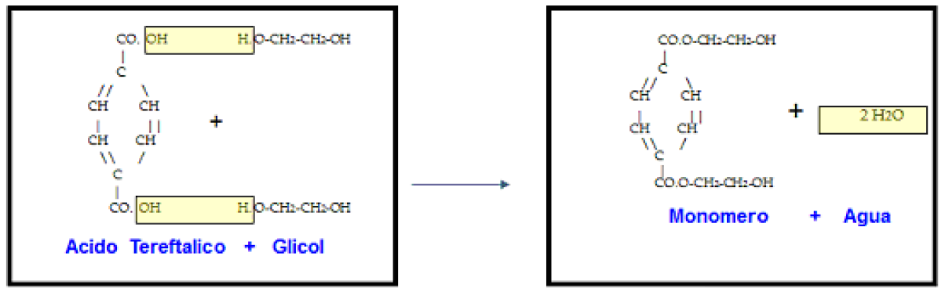

**Tanque de pasta (mezcla de PTA y MEG)** **Etapa de esterificación (reacción entre PTA y MEG)**

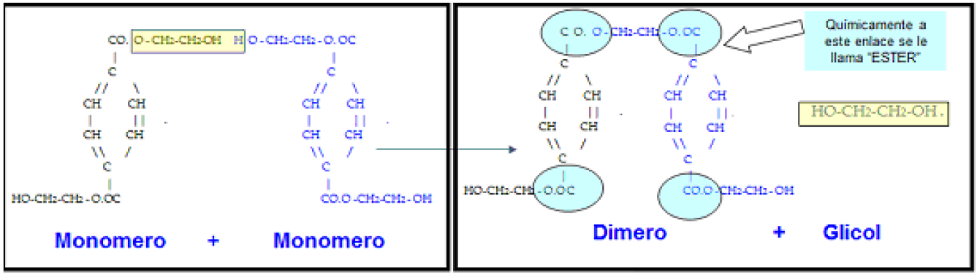

**Reacción de polimerización** **Producto polietilen tereftalato (poliéster)**

Fuente: DAK Resinas.

**13.** De acuerdo con el estudio estequiométrico y peso molar (relativo a la relación cuantitativa entre las sustancias que intervienen en una reacción química), para formar una molécula de PET se requiere de la siguiente proporción entre el PTA y el MEG:

| **Estequiometría y peso molar para el PET** | | |
| --- | --- | --- |
| **Molécula** | **Estequiométrico K/K** | **Porcentaje** |
| Ácido tereftálico | 0.8587 | 71.78% |
| Monoetilenglicol | 0.3375 | 28.22% |
| Polietilen tereftalato | 1.1962 | 100% |

Fuente: DAK Resinas.

**14.** Existen dos procesos básicos para fabricar el PFC: el proceso continuo y el "*batch process*" o proceso en lotes. El proceso que utiliza la producción nacional es el continuo, el cual consiste en hacer reaccionar directamente el ácido orgánico (PTA) con el alcohol (MEG) para formar monómeros y se conoce como esterificación cuya reacción crea cadenas largas conocidas como polimerización.

**15.** El PTA se mezcla con la solución de MEG y el catalizador hasta formar una pasta, la cual alimenta al sistema de esterificación, el cual tiene lugar a presión atmosférica mediante la separación del agua. De esta forma, el producto de la etapa de esterificación se envía a la unidad de policondensación previa (polimerizador 1), donde la reacción tiene lugar bajo vacío y el producto de pre-policondensación alimenta al reactor de policondensación final (polimerizador 2, que opera a mayor temperatura y vacío), para finalmente procesar (extruir) el poliéster fundido en fibras y/o filamentos.

**Proceso de reacción del poliéster esquematizado por reactores**

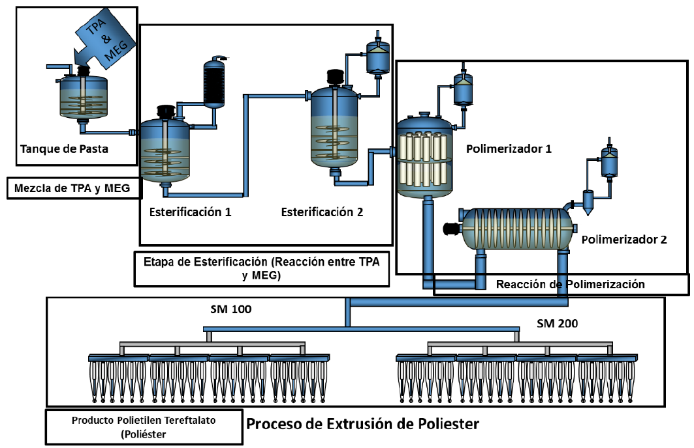

Fuente: DAK Resinas.

**16.** Para obtener la fibra corta (ver la siguiente ilustración), los filamentos obtenidos se recolectan en botes y se reúnen para ser estirados y lograr el *denier* requerido; posteriormente se termofijan en rodillos calientes y luego en fríos (para fijar la tenacidad), para después rizarlos y agregar el acabado (apresto). Finalmente, para el uso final se seca y se corta para poder ser empacado en fardos, pacas o balas (como suele ser llamada la presentación).

**Proceso de estirado del PFC**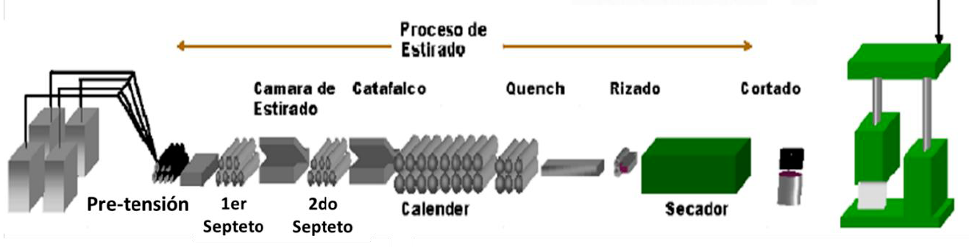

Fuente: DAK Resinas.

**17.** El proceso de fabricación del PFC es el mismo sin importar el lugar del mundo donde se fabrique, debido a que tiene la misma composición química (C10H8O4)n y corresponde al número CAS 25038-59-9, como se indicó en el punto 7 de la presente Resolución. Lo anterior de acuerdo con el Servicio de Información Química Independiente (ICIS, por las siglas en inglés de *Independent Chemical Information Service*).

**5. Normas**

**18.** El PFC es un "*commodity* petroquímico" y no tiene normas específicas; sin embargo, debe cumplir con la definición que indica que el PFC "son las fibras formadas a partir de un "polímero" de macromoléculas lineales cuya cadena contiene un 85% en peso de un éster de un diol y del ácido terftálico" de las Normas de la Organización Internacional de Normalización (ISO, por las siglas en inglés de *International Organization for Standardization*) y la Asociación Española de Normalización y Certificación (UNE).

**6. Usos y funciones**

**19.** El PFC se utiliza en diversas aplicaciones, especialmente en segmentos de textiles, no tejidos (*non-wovens*), relleno (*fiber fill*) e hilos de costura, y tiene los mismos usos finales en cualquier arte del mundo:

**a.** en el segmento textil, se emplea para la producción de hilos, utilizando procesos de hilatura conocidos como hilatura de anillos e hilatura de cabo abierto (*open end*), que corresponden a *deniers* de entre 1 y 3.2; esto debido a que los equipos para la preparación e hilatura se diseñan para usar estas finuras de fibra;

**b.** en los artículos fabricados como no tejidos, las fibras forman una red donde estas son unidas por procedimientos mecánicos, térmicos o químicos sin que sea necesario convertir las fibras en hilo, ya que lo que se obtiene son telas, gasas y guatas de espesor fino, usualmente, en un rango de 1.5 a 3.2 *denier*, y

**c.** en los artículos para relleno (chamarras, cobertores, edredones, entre otros), donde el espesor tiene que ser delgado para dar un aislamiento, se usan fibras en el mismo rango de *denier* que para los no tejidos.

**20.** El PFC de 1 a 3.2 *denier* se utiliza para la fabricación de textiles con base en hilos sintéticos, productos no tejidos como: velos, guatas o napas y algunos rellenos de baja densidad o ligeros (como entretelas para edredones y cubiertas para colchones).

**E. Posibles partes interesadas**

**21.** Las partes de las cuales la Secretaría tiene conocimiento y que podrían tener interés en comparecer al presente procedimiento, son las siguientes:

**1. Productora nacional**

Alpek Polyester México, S.A. de C.V.

Río Duero no. 31

Col. Cuauhtémoc

C.P. 06500, Ciudad de México

**2. Importadoras**

Fis Fiber Industries, S.A. de C.V.

Dos no. 18

Zona Industrial Alce Blanco

C.P. 53370, Naucalpan de Juárez, Estado de México

Giotex, S.A. de C.V.

18 no. 163

Col. Centro Umán

C.P. 97390, Umán, Yucatán

Hilaturas los Ángeles, S.A. de C.V.

Carretera a Fábricas no. 5051

Fracc. Moratilla

C.P. 72110, Puebla, Puebla

Hilados Egara, S.A. de C.V.

Sur 114 no. 17

Col. Cove

C.P. 01120, Ciudad de México

Hilaturas Mig, S.A. de C.V.

Camino a San Lorenzo no. 804

Col. Sanctorum

C.P. 72730, Cuautlancingo, Puebla

Industrias Cobitel, S.A. de C.V.

D no. 7

Parque Industrial Puebla 2000

C.P. 72225, Puebla, Puebla

Industrias Notesa, S.A. de C.V.

Descartes no. 60, piso 6

Col. Anzures

C.P. 11590, Ciudad de México

Kalhnos, S. de R.L. de C.V.

México s/n

Col. Lechería

C.P. 54940, Tultitlán, Estado de México

Polímeros y Derivados, S.A. de C.V.

Palo Cuarto no. 213

Col. Michoacán

C.P. 37240, León, Guanajuato

Skyfelt, S.A. de C.V.

Manzana J y K, lote 1A

Col. Centro

C.P. 74160, Huejotzingo, Puebla

Super Cotton, S.A. de C.V.

19 Norte no. 1404

Barrio de San Miguelito

C.P. 72090, Puebla, Puebla

Tejidos Xemla, S.A. de C.V.

Antiguo Camino a Manzanilla no.1

Col. Joaquín Colombres

C.P. 72300, Puebla, Puebla

Tex no Tej, S.A. de C.V.

Carretera México-Puebla, Jesús María s/n,

Col. Ixtapaluca Centro,

C.P. 56530, Ixtapaluca, Estado de México

Tritón Industrial, S.A. de C.V.

Esteban de Antuñano no. 28

Parque industrial Ciudad Textil Puebla

C.P. 74160, Huejotzingo, Puebla

**3. Exportadoras**

China Chamber of Commerce for Import and Export of Textiles

Panjiayuan Nanli no. 12, 7th floor

Chaoyang District

Zip Code 100021, Beijing, China

Jiangyin Hailun Chemical Fiber Co. Ltd.

Sanfangxiang Group, room 903, 9th floor

Zhouzhuang Town

Zip Code 214423, Jiangsu Province, China

Jiangyin Huahong Chemical Fiber Co. Ltd.

Huahong Industrial Park, Science and Technology Industrial Park

Zhouzhuang Town

Zip Code 214423, Jiangsu Province, China

Jiangsu Huaxicun Co. Ltd.

Huaxicun no.9, Building Nanyuan Hotel

Huashi Town

Zip Code 214420, Jiangyin City, Jiangsu Province, China

**4. Gobierno**

Embajada de China en México

Av. San Jerónimo no. 217 b

Col. Tizapán San Ángel, La Otra Banda

C.P. 01090, Ciudad de México

**CONSIDERANDOS**

**A. Competencia**

**22.** La Secretaría es competente para emitir la presente Resolución, conforme a los artículos 11.1, 11.3, 11.4, 12.1 y 12.3 del Acuerdo relativo a la Aplicación del Artículo VI del Acuerdo General sobre Aranceles Aduaneros y Comercio de 1994, en adelante Acuerdo Antidumping; 16 y 34, fracciones V y XXXIII de la Ley Orgánica de la Administración Pública Federal; 5o., fracción VII, 70, fracción II, 70 B y 89 F de la Ley de Comercio Exterior (LCE); 80 y 81 del Reglamento de la Ley de Comercio Exterior (RLCE), y 1, 2, apartado A, fracción II, numeral 7 y 19, fracciones I y IV del Reglamento Interior de la Secretaría de Economía.

**B. Legislación aplicable**

**23.** Para efectos de este procedimiento son aplicables el Acuerdo Antidumping, la LCE, el RLCE, el Código Fiscal de la Federación, el Código Federal de Procedimientos Civiles, y la Ley Federal de Procedimiento Contencioso Administrativo, estos tres últimos de aplicación supletoria.

**C. Protección de la información confidencial**

**24.** La Secretaría no puede revelar públicamente la información confidencial que las partes interesadas le presenten, ni la información confidencial de la que ella misma se allegue, de conformidad con los artículos 6.5 del Acuerdo Antidumping, 80 de la LCE y 152 y 158 del RLCE. No obstante, las partes interesadas podrán obtener acceso a la información confidencial, siempre y cuando satisfagan los requisitos establecidos en los artículos 159 y 160 del RLCE.

**D. Legitimación para el inicio del examen de vigencia de cuota compensatoria**

**25.** Conforme a los artículos 11.3 del Acuerdo Antidumping, y 70, fracción II y 70 B de la LCE, las cuotas

compensatorias definitivas se eliminarán en un plazo de cinco años contados a partir de su entrada en vigor, a menos que la Secretaría haya iniciado, antes de concluir dicho plazo, un examen de vigencia derivado de la manifestación de interés de uno o más productores nacionales.

**26.** En el presente caso, Alpek Polyester, en su calidad de productor nacional del producto objeto de examen, manifestó en tiempo y forma su interés en que se inicie el examen de vigencia de la cuota compensatoria definitiva impuesta a las importaciones de PFC originarias de China, por lo que se actualizan los supuestos previstos en la legislación de la materia y, en consecuencia, procede iniciarlo.

**E. Periodo de examen y de análisis**

**27.** La Secretaría determina fijar como periodo de examen el propuesto por Alpek Polyester, comprendido del 1 de abril de 2023 al 31 de marzo de 2024 y como periodo de análisis el comprendido del 1 de abril de 2019 al 31 de marzo de 2024, toda vez que estos se apegan a lo previsto en el artículo 76 del RLCE y a la recomendación del Comité de Prácticas Antidumping de la Organización Mundial del Comercio (documento G/ADP/6 adoptado el 5 de mayo de 2000).

**28.** Por lo expuesto, con fundamento en los artículos 11.1, 11.3 y 11.4 del Acuerdo Antidumping, y 67, 70, fracción II, 70 B y 89 F de la LCE, se emite la siguiente:

**RESOLUCIÓN**

**29.** Se declara el inicio del procedimiento administrativo de examen de vigencia de la cuota compensatoria definitiva impuesta a las importaciones de PFC originarias de China, independientemente del país de procedencia, que ingresan a través de la fracción arancelaria 5503.20.99 de la TIGIE, o por cualquier otra.

**30.** Se fija como periodo de examen el comprendido del 1 de abril de 2023 al 31 de marzo de 2024 y como periodo de análisis el comprendido del 1 de abril de 2019 al 31 de marzo de 2024.

**31.** De conformidad con los artículos 11.3 del Acuerdo Antidumping; 70, fracción II y 89 F de la LCE, y 94 del RLCE, la cuota compensatoria definitiva a la que se refiere el punto 1 de la presente Resolución continuará vigente mientras se tramita el presente procedimiento de examen de vigencia.

**32.** De conformidad con los artículos 6.1 y 11.4 del Acuerdo Antidumping, y 3o., último párrafo y 89 F de la LCE, los productores nacionales, importadores, exportadores, personas morales extranjeras o cualquier persona que acredite tener interés jurídico en el resultado de este procedimiento de examen, contarán con un plazo de veintiocho días hábiles para acreditar su interés jurídico y presentar la respuesta al formulario establecido para tal efecto, así como los argumentos y las pruebas que consideren convenientes. El plazo de veintiocho días hábiles se contará a partir del día que entre en vigor la presente Resolución. De conformidad con el "Acuerdo por el que se da a conocer el domicilio oficial de la Secretaría de Economía y las unidades administrativas adscritas a la misma" publicado en el DOF el 7 de diciembre de 2023 y el "Acuerdo por el que se establecen medidas administrativas en la Secretaría de Economía con el objeto de brindar facilidades a los usuarios de los trámites y procedimientos que se indican", publicado en el DOF el 4 de agosto de 2021, la presentación de la información podrá realizarse vía electrónica a través de la dirección de correo electrónico upci@economia.gob.mx hasta las 18:00 horas, o bien, en forma física de las 9:00 a las 14:00 horas en el domicilio ubicado en Calle Pachuca número 189, Colonia Condesa, Demarcación Territorial Cuauhtémoc, Código Postal 06140, en la Ciudad de México.

**33.** El formulario a que se refiere el punto anterior se podrá obtener a través de la página de Internet https://www.gob.mx/se/acciones-y-programas/industria-y-comercio-unidad-de-practicas-comerciales-internacionales-upci. Asimismo, se podrá solicitar a través de la cuenta de correo electrónico upci@economia.gob.mx o en el domicilio de la Secretaría señalado en el punto anterior de esta Resolución.

**34.** Comuníquese la presente Resolución a la Agencia Nacional de Aduanas de México y al Servicio de Administración Tributaria, para los efectos legales correspondientes.

**35.** Notifíquese la presente Resolución a las partes de que se tiene conocimiento.

**36.** La presente Resolución entrará en vigor el día siguiente de su publicación en el DOF.

Ciudad de México, a 25 de junio de 2024.- La Secretaria de Economía, **Raquel Buenrostro Sánchez**.- Rúbrica.